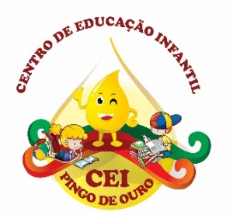
CENTRO DE EDUCAÇÃO INFANTIL “PINGO DE OURO”
CAMPINA DA ALEGRIA / VARGEM BONITA SC
RUA CEREJEIRA S/N FONE: 49-3456-13-67
EMAIL – ceipingodeouro@yahoo.com
PROFESSORA: ELISANDRA CARVALHO DA SILVA
ALUNO:
SEMANA: 23 A 27/11/ 2020.

OLÁ MEUS PEQUENOS, BOM DIA FAMÍLIA TUDO BEM COM VOCÊS
? ESPERO QUE TODOS ESTEJAM MUITO BEM!
AQUI ESTÃO AS ATIVIDADES PARA QUE VOCÊS REALIZEM DURANTE ESTA SEMANA.
REALIZAR AS ATVIVIDADES COM SEU FILHO(A) É MUITO IMPORTANTE. ASSIM, COM CERTEZA SE SENTIRÁ VALORIZADO(A), POIS SEUS PAIS ESTÃO TIRANDO UM TEMPO DE SUAS ATIVIDADES DIÁRIAS PARA REALIZAR COM ELE AS ATIVIDADES DA ESCOLA.
PAI E MÃE LEMBREM QUE SEU FILHO PRECISA DE SUA AJUDA PARA REALIZAREM AS ATIVIDADES, NÃO DEIXEM QUE FAÇAM DE QUALQUER JEITO E COM PREÇA, MOSTREM QUE É IMPORTANTE FAZER AS ATIVIDADES COM CALMA, COM TEMPO PARA QUE SAIM BEM FEITAS E REALMENTE APRENDAM.
CONTO COM VOCÊS!!!
LEMBREM DE COLOCAR NOME NAS ATIVIDADES E REGISTRAR AS ATIVIDADES PRONTAS E MANDAR PARA A PROFESSORA.
OBRIGADA!

1 – AGORA QUE VOCÊ JÁ CONHECE TODAS AS LETRAS VAMOS TREINAR SUA ESCREITA.
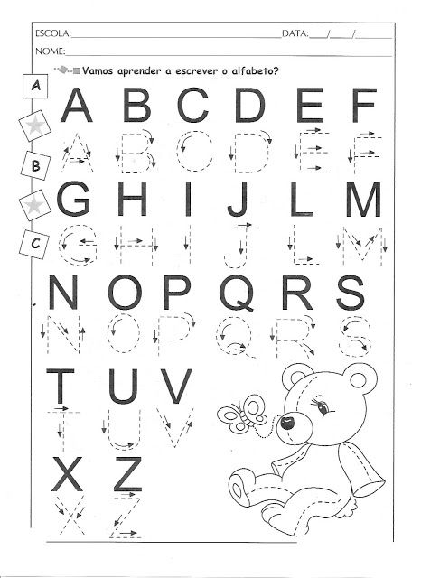
2 – VOCÊ SABE QUE O ALFABETO É COMPOSTO POR VOGAIS E CONSOANTES. NA ATIVIDADE A SEGUIR PINTE DE VERMELHO AS VOGAIS ( A-E-I-O-U) E DE AZUL AS DEMAIS QUE SÃO AS CONSOANTES.
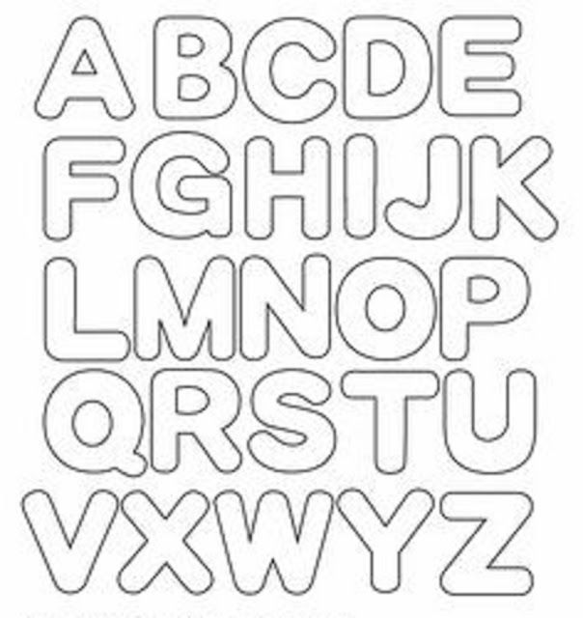
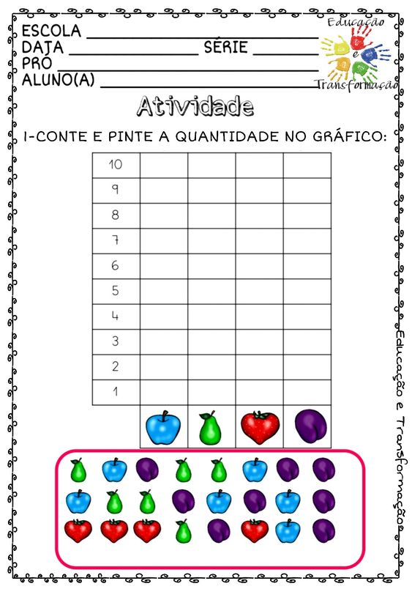
4 – COMPLETE COM OS NÚMEROS QUE ESTÃO FALTANDO.
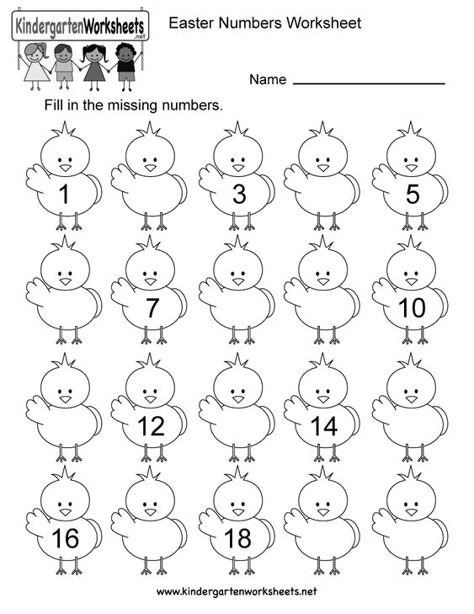
5 – EM SEU CADERNO RECORTE E COLE NA SEQUENCIA TODAS AS LETRAS DO ALFABETO.

https://youtu.be/LQvQO6cUVjU - MÚSICA ALFABETO

